
Perm State National Research University
SUMMER LANGUAGE SCHOOL 2012
Мини-исследовательский проект
по филологии
(автор канд.филол.наук Ирина Ивановна Русинова)
Младшая группа
Аннотация

«Что такое этимология?»

Познакомившись с волшебной наукой этимологией, ребята смогут разгадать несколько загадок русского языка – с помощью этимологического словаря ответить на вопрос, когда из какого языка пришли в их родной язык слова брусника, выдра, карандаш, кухня, муж, облако и др.

Средняя группа
Аннотация
«Фамилии твоего края»
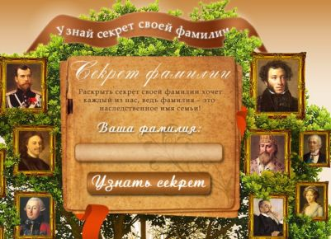
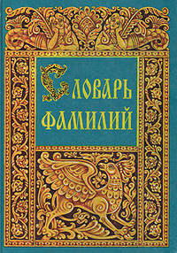
В игровой форме дети познакомятся с основными законами образования русских фамилий. «Словарь пермских фамилий», составленный профессором кафедры общего и славянского языкознания Е.Н.Поляковой, станет «магическим ключом» в разгадывании тайны своей фамилии, а также фамилий своих родственников и друзей.

Старшая группа
Аннотация
«Диалектные слова твоего края»
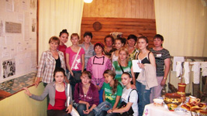
В ходе занятий ребята раскроют лингвистический секрет: помимо общеизвестных, в русском языке есть слова диалектные, характерные только для той или иной местности. Слушая современные записи бесед с жителями сел и деревень Пермского края, ребята сами научатся находить такие слова в речи. Опираясь на диалектные словари, дети раскроют тайну их значения и узнают много интересного о тех предметах, которые эти слова называют.

